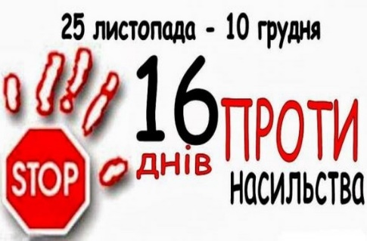 **Матеріали для інформаційної години**

*Підготувала психолог ліцею Олійник Р.І.*

**Всеукраїнська акція**

**«16 днів проти насильства»**

Впродовж останніх років з 25 листопада до 10 грудня в усіх регіонах України проходить акція “16 днів проти насильства”. Міжнародна акція “16 днів проти насильства” ініційована Центром Жіночого Глобального лідерства у 1991 році з метою привернення уваги громадськості до проблем насильства в сім’ї, а також активізації діяльності державних структур і громадських організацій з метою захисту прав жінок та формування ненасильницької ідеології в суспільстві.

Дати проведення акції є символічними. Вони створюють символічний ланцюжок, поєднуючи заходи проти насильства стосовно жінок та дії щодо захисту прав людини, підкреслюючи, що будь-які прояви насильства над людиною, незалежно від її статі, є порушенням прав людини.

***Дана акція включає в себе наступні дати:***

* **25 листопада увесь світ відзначає Міжнародний день боротьби за ліквідацію насильства над жінками**. Офіційно цей день був оголошений Генеральною Асамблеєю ООН у 1999 році, але відзначатися він почав з 1981 року в пам’ять про трагічну загибель трьох сестер Мірабаль, які були жорстоко вбиті під час диктатури домініканського правителя Рафаеля Трухільо в 1960 році;
* **1 грудня – Всесвітній день боротьби із СНІДом**. Вірус імунодефіциту людини та синдром набутого імунодефіциту стрімко поширюється у всьому світі;
* **2 грудня** – **Міжнародний день боротьби за скасування рабства.** Він пов’язаний з датою прийняття Генеральною Асамблеєю ООН Конвенції про боротьбу з торгівлею людьми і з експлуатацією проституції третіми особами від 2 грудня 1949 року;
* **3 грудня – Міжнародний день людей з обмеженими фізичними можливостями;**
* **5 грудня – Міжнародний день волонтера;**
* **6 грудня** –вшанування пам’яті студенток, розстріляних в Монреалі ( коли 14 жінок-студенток були вбиті злочинцем лише через те, що “вони були феміністками”);
* **9 грудня – Міжнародний день боротьби з корупцією;**
* **10 грудня** – **Міжнародний день прав людини.** Уряди країн – членів ООН 10 грудня 1948 року визнали права людини “на життя, свободу та недоторканість особи для всіх без винятків”, підписавши Загальну декларацію прав людини.

Україна приєдналася до АКЦІЇ “16 днів проти насильства” 2001 року. Через рік заходи та ініціативи АКЦІЇ, проголошеної другим Всеукраїнським конгресом жінок, пройшли вже у 20 регіонах України, об’єднали 75 всеукраїнських громадських організацій та широке коло представників державних структур. Подібна активність свідчить про актуальність проблеми подолання насильства в нашій державі, пошук в громадах та владних структурах оптимального механізму реагування як на спільні соціальні проблеми, так і на конкретну людську біду.

***Метою проведення акції*** “16 днів проти насильства” є привернення уваги громадськості до актуальної для українського суспільства проблеми подолання насильства в сім’ї, щодо жінок, жорстокого поводження з дітьми, протидії торгівлі людьми , адженайвищою цінністю будь – якої держави є людина, її життя і здоров’я, честь, і гідність, недоторканність та безпека.

Дуже часто символом боротьби з насильством використовують **синю стрічку.**

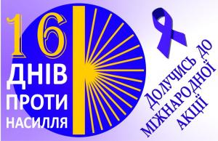 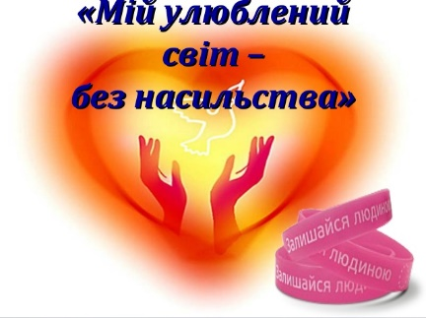

Початок цієї традиції поклала історія, що відбулася навесні 1989 року. Мешканка Норфолка (США) Бонні Фіней довідалася про загибель свого чотирирічного онука Майкла.

Раніше хлопчик знаходився в лікарні з травмами, а потім був уміщений до фостерної (приймальні) на три тижні. Коли після закінчення тритижневого терміну дитину намагалися повернути рідній матері, Майкл плакав, кричав, що мама його не любить, і не хотів повертатися. Бабуся за станом здоров’я не могла піклуватися про дитину і взяти Майкла до себе, хоча розуміла, що йому не можна повертатися додому. Однак суд вирішив, що кращим місцем для дитини буде її рідний дім. Бонні Фіней більше не бачила свого онука. Незабаром її молодша онучка також потрапила до лікарні з переломом ноги в чотирьох місцях, а на руках були опіки від сигарет. І тільки після цього почалися пошуки зниклого Майкла.

Виявилося, що хлопчик був убитий у будинку матері, поміщений до шухляди від інструментів, а потім утоплений у болоті три місяці тому.

Те, що сталося, настільки сколихнуло Бонні Фіней, що вона вирішила присвятити своє життя боротьбі з насильством над дітьми. Під час похорону онука вона прив’язала синю стрічку до антени свого фургона, тим самим вона хотіла привернути увагу людей до цієї проблеми. Незабаром її підтримати різні агентства, ділові кола, місцеві співтовариства. Багато добровольців приєдналися до неї.

Чому синій колір? Бонні Фіней пояснює це тим, що вона не може забути синці на тілі своїх онуків. Синій колір служить постійним нагадуванням про те, що необхідно боротися з насильством і захищати дітей від насилля.

             На жаль, на сьогоднішній день у засобах масової інформації все частіше з’являються новини про нестерпну жорстокість, носіями або жертвами якої є неповнолітні діти.

У сучасному світі поруч із добром та радістю вистачає місця для жорстокості та насильства. Насильству дорослих над дітьми, жорстокості одних дітей по відношенню до інших… Змінити наш світ і зробити його лише добрим за один день не вдасться нікому, але можна принаймні спробувати зменшити число зла.

Нашу розмову я хочу закінчити віршем І. Супрун:

Мій улюблений світ— без насильства,

Без жорстокості, болю і зла,

Де народом заспівана пісня

Містить тільки хороші слова.

Мій улюблений світ — без насильства,

Де немає страждання й війни,

Де розквітла калина барвиста,

Й голосінь не почуєш сумних.

Мій улюблений світ — це не казка,

А реальне щасливе життя,

Бо, звільнивши наш світ від насильства,

Можна сміло іти в майбуття.

І коли на теренах країни

Без страждань заживе кожне місто,

Скажуть люди всієї країни:

Україна— це світ без насильства.

**Притча про  жорстокість** В одному з монастирів майстер навчав своїх учнів. І якось учень поставив майстрові запитання :

-         Учителю, а як дізнатися, наскільки я жорстокий ?

-          Щоразу, коли ти завдаватимеш удару своєму ворогові, уяви себе на його місці і відчуй його біль. І якщо один раз не відчуєш болю – знай, жорстокість захлиснула тебе.

